SKRIPSI

PENGGUNAAN METODE CANTOL ROUDHOH DALAM MENINGKATKAN KEMAMPUAN MEMBACA PADA MURID TUNAGRAHITA RINGAN
KELAS DASAR III DI SLBN SOMBAOPU KABUPATEN GOWA

Diajukan untuk Memenuhi Sebagian Persyaratan GunaMemperoleh
Gelar Sarjana Pendidikan pada Jurusan Pendidikan Luar Biasa
Strata Satu Fakultas Ilmu Pendidikan
Universitas Negeri Makassar

ZAKIAH TRY NOVIANA
1345040014

JURUSAN PENDIDIKAN LUAR BIASA
FAKULTAS ILMU PENDIDIKAN
UNIVERSITAS NEGERI MAKASSAR
2017

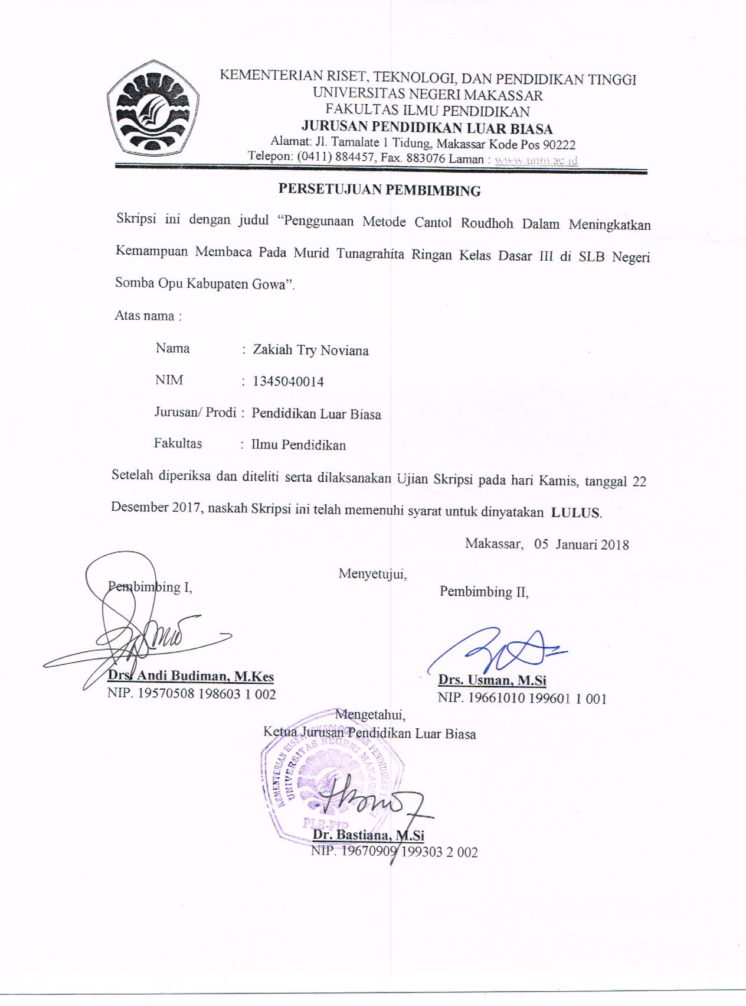

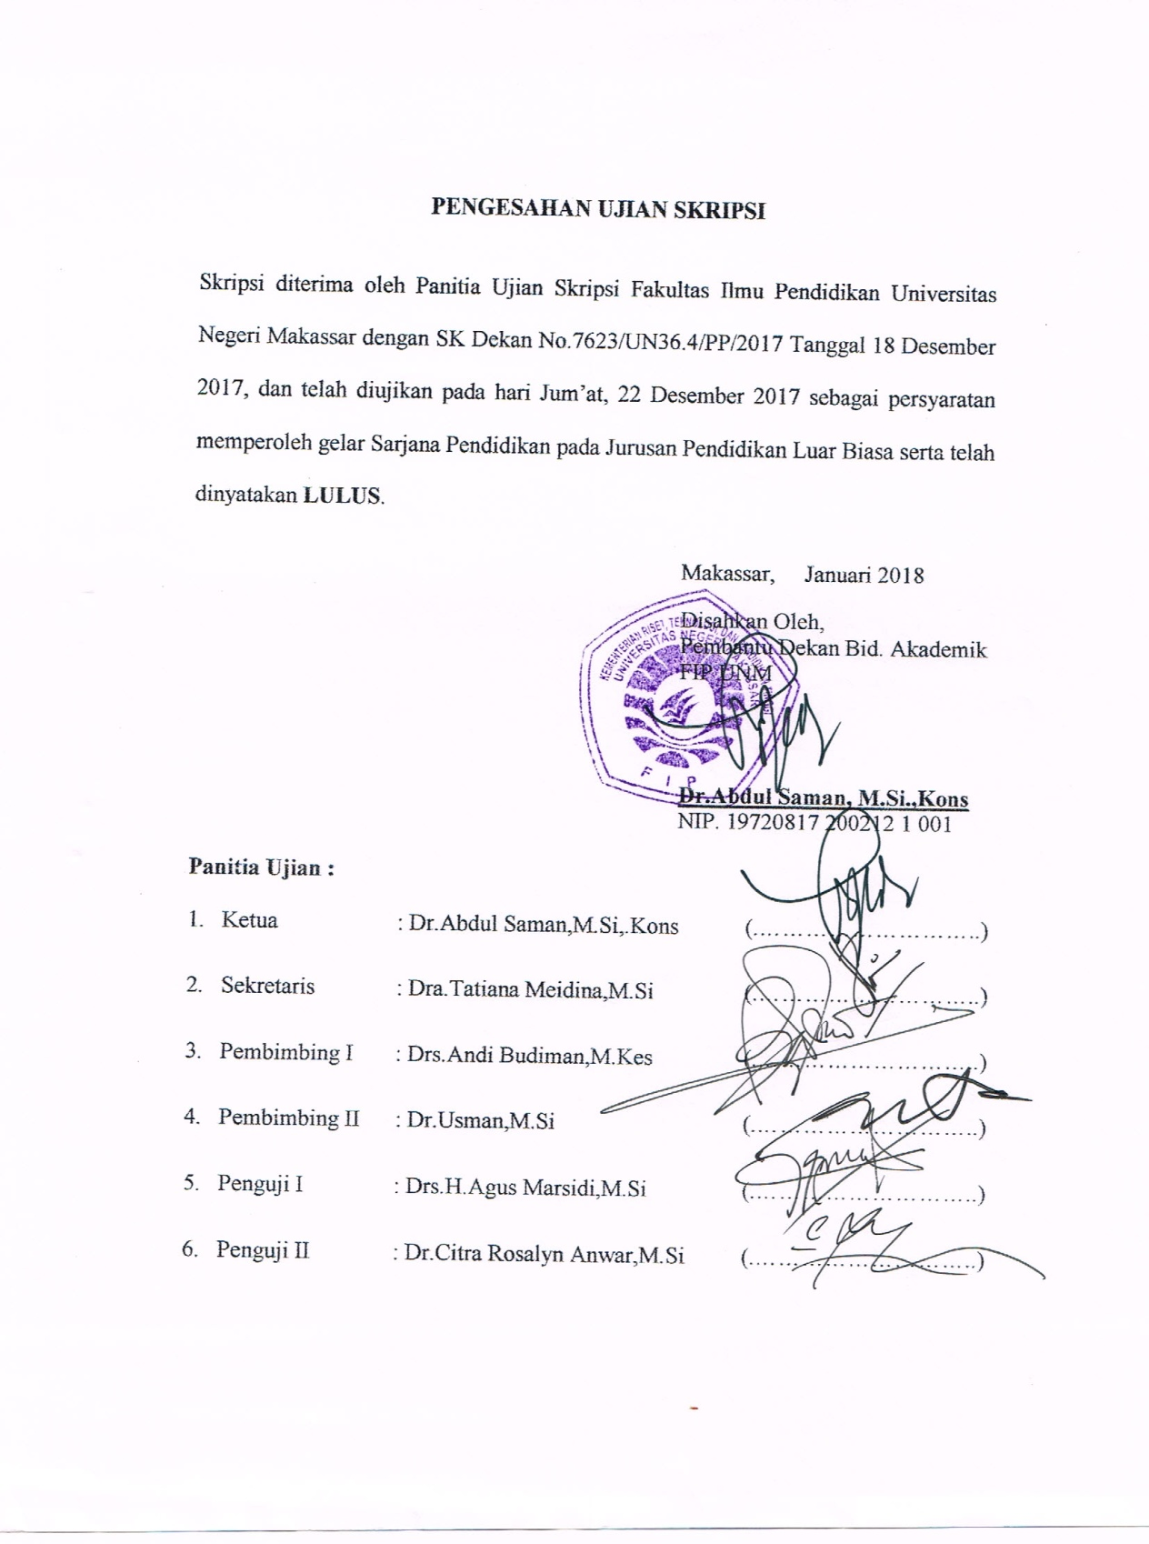
PERNYATAAN KEASLIAN SKRIPSI

Saya yang bertanda tangan di bawah ini :
Nama : Zakiah Try Noviana
N I M : 1345040014
Jurusan/Program Studi : Pendidikan Luar Biasa
Judul Skripsi : Penggunaan Metode Cantol Roudhoh Dalam Meningkatkan Kemampuan Membaca Pada Murid Tunagrahita Ringan Kelas Dasar III di SLB Negeri Somba Opu Kabupaten Gowa.

Menyatakan dengan sebenarnya bahwa skripsi yang saya tulis ini benar merupakan hasil karya saya sendiri dan bukan merupakan pengambilalihan tulisan atau pikiran atau orang lain yang saya akui sebagai hasil tulisan atau pikiran sendiri.
Apabila di kemudian hari terbukti bahwa skripsi ini hasil jiplakan atau megandung unsur plagiat, maka saya bersedia menerima sanksi atas perbuatan tersebut sesuai ketentuan yang berlaku.

Makassar, Desember 2017
Yang Membuat Pernyataan;

Zakiah Try Noviana
Nim:1345040014

MOTO DAN PERUNTUKKAN

Selalu ada harapan bagi mereka yang sering berdoa,
selalu ada jalan bagi mereka yang sering berusaha

Karya ini ku peruntukkan bagi: Ibunda dan Almarhum Ayahanda Tercinta
Sebagai tanda bakti,hormat dan rasa terima kasih yang tiada terhingga ku persembahkan karya kecil ini kepada Ibu dan Almarhum Ayah yang telah memberikan kasih sayang,segala dukungan dan cinta kasih yang tiada terhingga yang tidak mungkin dapat ku balas hanya dengan selembar kertas yang bertuliskan kata cinta dan persembahan.

ABSTRAK

ZAKIAH TRY NOVIANA. 2017. Penggunaan Metode Cantol Roudhoh dalam meningkatkan kemampuan membaca pada murid Tunagrahita Ringan Kelas Dasar III di SLB Negeri Somba Opu Kabupaten Gowa. Skripsi ini Dibimbing oleh Drs.Andi Budiman, M.Kes dan Dr.Usman, M.Si. ,Jurusan Pendidikan Luar Biasa Fakultas Ilmu Pendidikan, Universitas Negeri Makassar.

Permasalahan penelitian adalah Rendahnya kemampuan membaca anak tunagrahita ringan kelas dasar III di SLB Negeri Somba Opu Kabupaten Gowa. Rumusan masalah pada penelitian ini adalah “Bagaimanakah peningkatan kemampuan membaca murid tunagrahita ringan kelas dasar III di SLBN Somba Opu Kab.Gowa melalui penggunaan metode Cantol Roudhoh ?”. Tujuan penelitian ini adalah a) untuk mengetahui kemampuan membaca murid tunagrahita ringan kelas dasar III di SLBN Somba Opu Kab.Gowa sebelum penggunaan Cantol Roudhoh, b) untuk mengetahui kemampuan membaca murid tunagrahita ringan kelas dasar III di SLBN Somba Opu Kab.Gowa setelah penggunaan Cantol Roudhoh, c) untuk mengetahui peningkatan kemampuan membaca murid tunagrahita ringan kelas dasar III di SLBN Somba Opu Kab.Gowa dalam penggunaan Cantol Roudhoh. Pendekatan penelitian ini menggunakan pendekatan kuantitatif dengan jenis penelitian deskriptif. Subyek penelitian 2 orang murid tunagrahita ringan kelas dasar III SLBN Sombaopu Kab.Gowa. Pengumpulan data dalam penelitian menggunakan tes dan dokumentasi. Hasil penelitian menunjukkan bahwa: 1) Kemampuan membaca pada murid Tunagrahita ringan kelas dasar III di SLB Negeri Somba Opu Kabupaten Gowa sebelum menggunakan Metode Cantol Roudhoh menunjukkan kategori kurang mampu. 2) Kemampuan membaca pada murid tunagrahita ringan kelas dasar III di SLB Negeri Somba Opu Kabupate n Gowa sesudah menggunakan Metode Cantol Roudhoh menunjukkan kategori mampu, 3) terdapat peningkatan kemampuan membaca murid Tunagrahita ringan kelas dasar III Di SLB Negeri Somba Opu Kabupaten Gowa.

PRAKATA
Segala puji hanya milik Allah Subhanahu Wa Ta’ala, yang tidak pernah menyia-nyiakan siapapun yang mengharapkan keridhaan-Nya, dan tidak pernah menampik siapapun yang memanjatkan doa kepada-Nya. Segala puji hanya bagi-Nya, yang dengan segala Taufiq dan pertolongan-Nya semata, apapun wujud kepentingan, insyaAllah dapat dilaksanakan dengan sempurna.Shalawat dan salam semoga senantiasa terlimpah atas junjungan kita, Rasulullah Shallallahu ‘AlaihiWasallam, keluarga, shahabat, dan para pengikutnya hingga akhir zaman.
Alhamdulillah adalah kata yang paling bijak untuk diucapkan oleh peneliti, karena atas limpahan Rahmat, Taufik, dan Inayah-Nya, sehingga skripsi ini dapat terselesaikan. Skripsi ini berjudul “Penggunaan Metode Cantol Roudhoh Dalam Meningkatkan Kemampuan Membaca Pada Murid Tunagrahita Ringan Kelas Dasar III di SLB Negeri Somba Opu Kabupaten Gowa.”.Penulisan skripsi ini dimaksudkan sebagai persyaratan dalam penyelesaian studi pada Jurusan Pendidikan Luar Biasa Fakultas Ilmu Pendidikan Universitas Negeri Makassar.
Selama penulisan skripsi ini, peneliti menghadapi berbagai hambatan dan persoalan, dikarenakan waktu, biaya, tenaga serta kemampuan penulis yang sangat terbatas. Namun berkat bimbingan, motivasi, bantuan dan sumbangan pemikiran dari berbagai pihak, segala hambatan dan tantangan yang dihadapi peneliti dapat teratasi. Oleh karena itu, dengan penuh hormat peneliti menghaturkan terima kasih kepada Drs. Andi Budiman, M.Kes dan Dr. Usman, M.Si selaku pembimbing I dan pembimbing II yang telah ikhlas meluangkan waktu dan pikirannya untuk memberikan bimbingan dalam penyusunan skripsi ini. Penulis juga menyampaikan ucapan terima kasih kepada :
- Prof. Dr. H. Husain Syam, M.TP. Sebagai Rektor Universitas Negeri Makassar, yang telah memberi peluang untuk mengikuti proses perkuliahan pada Jurusan Pendidikan LuarBiasa (PLB) Fakultas Ilmu Pendidikan UNM.
- Dr.Abdullah Sinring M.Pd. Sebagai Dekan yang telah memberikan layanan akademik, administrasi, dan kemahasiswaan selama proses pendidikan dan penyelesaian studi.
- Dr. Bastiana, M.Si, Dra. Tatiana Meidina, M.Si, dan Drs. Mufaadi, M.Si masing-masing sebagai Ketua, Sekertaris, Ketua Lab.PLB FIP UNM, yang dengan penuh perhatian memberikan bimbingan dan memfasilitasi peneliti selama proses perkuliahan.
- Dosen Jurusan Pendidikan Luar Biasa khususnya dan pada umumnya dosen FIP UNM, atas segala perhatiannya dan layanan akademik, administrasi, dan kemahasiswaan sehingga perkuliahan dan penyusunan Skripsi berjalanlancar.
- Dra. Hj. Nuraeni,M.M Sebagai Kepala SLB Negeri SombaOpu yang telah memberikan izin untuk mengadakan penelitian di sekolah yang dipimpinnya serta para guru SLB Negeri Somba opu yang telah membantu selama pelaksanaan penelitian.
- Ibu Hasnah, S.Pd, selaku guru kelas III Tunagrahita ringan SLB Negeri Somba Opu yang telah berikan waktu dan bantuan selama melakukan penelitan.
- Teristimewa untuk kedua orang tuaku tercinta, Almarhuma Ayahanda yang semasa hidupnya senantiasa memberikan kasih sayang, perhatian dan nasehat-nasehatnya yang akan selalu saya ingat dan Ibundaku,Kakak Citra, Kakak Ayu dan Keponakanku Aulia yang senantiasa mencurahkan perhatian dan kasih sayangnya dalam mendidik dan membesarkan peneliti yang disertai dengan iringan do’a sehingga peneliti dapat menyelesaikan studinya.
- Serta tak lupa teman-teman angkatan 2013 Pendidikan Luar Biasa UNM terima kasih atas kebersamaan dan motivasinya. Terkhusus untuk Kak Fitri, Muhriani, Angelina, Uswa, Winda dan teman-teman kelas B yang tak dapat saya tuliskan satu persatu.
- Teruntuk “part of my life” Mahyadi Rahman S.Pd, Arisanti Aris SE dan Ulfa Hariyani yang selalu memberikan kekuatan dikala putus asa dan tidak akan pernah dilupakan oleh peneliti.
Peneliti menyadari sepenuhnya bahwa penyusunan skripsi ini masih jauh dari kesempurnaan, olehnya itu segala kritikan dan saran yang sifatnya konstruktif sangat penulis harapkan demi penyempurnaan penulisan berikutnya.Semoga penulisan skripsi ini bermanfaat bagi para pembaca, serta bermanfaat bagi pengembangan dunia pendidikan.

Makassar, Desember 2017
Peneliti,

ZAKIAH TRY NOVIANA
NIM:1345040014

DAFTAR ISI
HALAMAN JUDUL i
LEMBAR PERSETUJUAN ii
PERNYATAAN KEASLIAN iii
MOTTO DAN PERUNTUKKAN iv
ABSTRAK v
PRAKATA vi
DAFTAR ISI ix
DAFTAR GAMBAR xi
DAFTAR TABEL xii
DAFTAR DIAGRAM BATANG xiii
DAFTAR LAMPIRAN xiv
BAB I PENDAHULUAN 1
- Latar Belakang 1
- Rumusan Masalah 8
- Tujuan Penelitian 8
- Manfaat Hasil Penelitian 9
BAB II TINJAUAN PUSTAKA, KERANGKA PIKIR DAN PERTANYAAN PENELITIAN 10
- Tinjauan Pustaka 10
- Konsep metode penelitian 10
- Metode cantol roudhoh 14
- Langkah-langkah penerapan metode cantol rouhdhoh 16
- Konsep membaca 17
- Anak tunagrahita secara umum 22
- Anak tunagrahira ringan 25
- Kerangka Pikir 29
- PertanyaanPenelitian 31
BAB III METODE PENELITIAN 32
- Pendekatan dan jenis Penelitian 32
- Variabel dan Definisi Operasional 33
- SubjekPenelitian 33
- Teknik dan Prosedur Pengumpulan Data 34
- Teknik Analisis Data 35
BAB IV HASIL PENELITIAN DAN PEMBAHASAN 36
- Hasil Penelitian 36
- Pembahasan 50
BAB V KESIMPULAN DAN SARAN 53
- Kesimpulan 53
- Saran 54
DAFTAR PUSTAKA 55
LAMPIRAN 57
RIWAYAT HIDUP

DAFTAR GAMBAR
Nomor Judul Tabel Halaman
29
2.1 Skema Kerangka Pikir

DAFTAR TABEL

Nomor Judul Tabel Halaman
33
3.1 Data murid Tunagrahita Ringan di SLB Negeri Somba Opu kelas dasar III di SLB Negeri Somba Opu Kabupaten Gowa
34
3.2 Kriteria nilai hasil tes murid

4.1 Nilai kemampuan membaca sebelum penggunaan metode cantol roudhoh pada murid tunagrahita ringan kelas dasar III di SLB Negeri Somba Opu Kabupaten Gowa
37
43

4.2 Nilai kemampuan membaca setelah penggunaan metode cantol roudhoh pada murid tunagrahita ringan kelas dasar III di SLB Negeri Somba Opu Kabupaten Gowa
46

4.3 Rekapitulasi data kemampuan Membaca subyek WN Sebelum dan Sesudah Penggunaan Metode Cantol Roudhoh Pada Murid Tunagrahita Ringan Kelas dasar III Di SLB Somba Opu Kabupaten Gowa
4.4 Rekapitulasi data kemampuan Membaca subyek MP Sebelum dan Sesudah Penggunaan Metode Cantol Roudhoh Pada Murid Tunagrahita Ringan Kelas dasar III Di SLB Somba Opu Kabupaten Gowa
47

4.5 Data peningkatan kemampuan membaca pada murid tunagrahita ringan kelas dasar III di SLBN Sombaopu Kab.Gowa sebelum dan setelah menggunakan metode cantol roudhoh
48

DAFTAR DIAGRAM

No Judul Digram Batang Halaman
40
  - Visualisasi Nilai Sebelum Penggunaan Metode Cantol Roudhoh Pada Murid Tunagrahitaringan Kelas dasar III Di SLB Somba Opu

45
  - Visualisasi Nilai Sesudah Penggunaan Metode Cantol Roudhoh Pada Murid Tunagrahitaringan Kelas dasar III Di SLB Somba Opu
4.3 Visualisasi Perbandingan Skor Sebelum Dan Sesudah Penggunaan Metode Cantol Roudhoh Pada Murid Tunagrahitaringan Kelas dasar III Di SLB Somba Opu
49

DAFTAR LAMPIRAN

No Judul Lampiran Halaman

58
- Petikan kurikulum (standar kompetensi dan kompetensi dasar)
59
- Kisi-kisi instrumen penelitian
62
- Hasil instrumen penelitian
69
- Rencana pembelajaran individual

